ACTIVIDADES TABA UNIDAD 5
- ¿Qué es un equipo de oficina? ¿Y el material de oficina?
- Busca 5 ejemplos de equipos de oficina y cinco ejemplos de material de oficina dentro del aula.
- Indica de los siguientes cuáles son Equipos de Oficina y cuáles Materiales de Oficina

- Impresora.
- Grapas.
- Mesa.
- Perforadora.
- Marcador fluorescente.
- Papelera.
- Teléfono.
- Nota adhesiva.
- Silla.

- ¿Qué es el material fungible? ¿Y el no fungible? ¿A qué se le llama material inventariable?
- Consulta en el diccionario los términos fungible y consumible. ¿Crees que son sinónimos?
- Haz una lista de 10 bienes fungibles que utilices en el aula.
- Indica qué materiales son fungibles y cuáles son no fungibles:

- Grapas.
- Perforadora.
- Papelera.
- Nota adhesiva.
- Bolígrafo.
- Memoria USB Flash.
- Papel tamaño DIN A4.
- Tijeras.
- Lupa.

- ¿Qué es la función de aprovisionamiento?
- ¿En qué consiste la planificación y gestión de compras?
- ¿Qué es una orden de reposición?
- ¿Cómo se llama el documento que utilizan las empresas para anotar los recuentos del material que se realizan de forma periódica?
- ¿Por qué motivos se pueden producir diferencias entre las cantidades de producto anotadas en las fichas de producto y las anotadas en el recuento periódico de material inventariable?
- ¿Qué documento se utiliza para valorar las existencias en el almacén?
- ¿Qué información debe contener una ficha de almacén?
- Si en el almacén de una empresa láctea han entrado 500 litros de leche y el coste de adquisición es de 27 céntimos de euro, ¿cuál es el valor de los productos que han entrado en el almacén?
- ¿Cuáles son los criterios de valoración de existencias aceptados por las normas de contabilidad?
- ¿Cuáles son los motivos por los que se producen entradas de existencias en el almacén y por qué se producen salidas?
- ¿En qué consiste el método de valoración del precio medio ponderado (PMP)? ¿Y el FIFO?
- ¿A qué precio se valoran las salidas en el PMP? ¿Y en el FIFO? ¿Cuál es la diferencia?
- ¿Cuáles son las ventajas y los inconvenientes del inventario permanente?
- ¿Cuáles son las ventajas y los inconvenientes del inventario periódico?
- ¿Qué es el stock de seguridad? ¿Y el stock máximo?
- La fotocopiadora del instituto gasta 5 paquetes diarios de papel. El proveedor tarda habitualmente 3 días en suministrarlo y una semana en el peor de los casos. Calcula el stock de seguridad y el punto de pedido sabiendo que en estos momentos en el almacén quedan 50 paquetes de papel.
- Cumplimenta la ORDEN DE REPOSICIÓN con los siguientes datos:
- Entidad: MATEDEPOR, SA; C/ Virgen del Lluc, 28; 28027 Madrid NIF: A-28364818.
- N.° de orden: 46.
- Departamento solicitante: Recursos Humanos.
- Responsable del departamento: Juan Iturralde.
- Fecha de la solicitud: 22 de marzo de 20XX.
- Materiales:
- 25 bolígrafos ref.: 115540.
- 10 paquetes de papel A4 de 80 g y 500 hojas ref.: 879654.
- 42 archivadores ref.: 238982.
- 23 cajas de grapas ref.: 368147.
- Fecha de entrega: 28 de marzo.
- Observación: entregar antes de las 10 horas.
- Responsable de la entrega: Julio Cortázar.
- Responsable de la recepción: Amparo Muñoz.
- En una ficha de REGISTRO DE MATERIAL INVENTARIABLE registra todos los equipos de oficina que se encuentran en el aula.
- Cumplimenta una ficha de almacén del artículo BOLÍGRAFO AZUL y registra los siguientes movimientos correspondientes al mes de enero (por PMP y FIFO):
- Existencias iniciales del día 1: 25 unidades a 1,20 € la unidad.
- El día 5 compra a Papelería OFIMAT, 50 unidades a 1,10 €/u.
- El día 8 entrega 10 unidades al Departamento Comercial.
- Cumplimenta una ficha de almacén del artículo TONER COLOR y registra los siguientes movimientos correspondientes, también, al mes de enero(por PMP y FIFO):
- Existencias iniciales del día 1: 3 unidades a 90 € la unidad.
- El día 3 compra a Consumibles TINTATONER, 2 unidades a 92 €/u.
- El día 12 entrega 4 unidades al Departamento de Comunicación.
- El conserje de una empresa sabe cuántos días le tarda su proveedor en suministrar el papel para la fotocopiadora, pero la última vez se le retraso y no pudo hacer fotocopias, con el consiguiente trastorno para los distintos departamentos de la organización. Ahora le quedan 24 paquetes y no quiere que le vuelva a pasar lo mismo, por lo que ha preparado la siguiente tabla para saber cuando tiene que hacer el pedido de papel.
Observa la tabla y contesta a las siguientes preguntas:

- ¿Cuál es el consumo medio diario de papel en esta organización?
- ¿Cuánto tarda el proveedor en suministrar el papel normalmente?
- ¿Cuánto tardó la última vez?
- ¿Cuántos paquetes quedarán en el almacén cuando haga el pedido?
- El día 1 de febrero la empresa La Riojana, S. A. dispone de 1.500 uds. del artículo "Verde", que se identifica en el inventario de existencias con el código AS - 112 y está ubicado en el pasillo número 2, modulo 5, del almacén. Estas unidades están valoradas a 43,65 €/ud.
- El día 5 de febrero se produce una salida de existencias (Fra. nº 22/19) de 1.300 uds.
- El día 7 se adquieren 450 unidades del articulo "Verde" (Fra. nº 12/2019) a 50 €/ud.
- El día 10 del mismo mes se produce una salida (Fra. nº 23/19) de 500 uds.
- El día 16 se adquieren 1300 uds. (Fra. nº 15/219) a un precio de 63 €/ud.
- El día 23 de marzo se produce una salida (Fra. nº 24/19) de 800 uds.
- El día 27 se adquieren 120 uds. (Fra. nº 32/2019) a 45 €/ud
- ¿Cuál es el valor de las existencias en el almacén tras el movimiento del día 16 según el criterio de valoración PMP? ¿Y según el FIFO?
- Cubre las fichas de almacén del mes febrero por los criterios de valoración PMP y FIFO.
Datos para tener en cuenta:
  - Código: AS - 112 Mes: Febrero
  - Stock mínimo: 50 uds. Stock máximo: 2.000 uds. Stock de seguridad: 60 uds.

- El Departamento de Compras de MATEDEPOR, SA se ocupa de gestionar el aprovisionamiento del material de oficina que precisan los departamentos de la empresa, y de la gestión de sus inventarios.
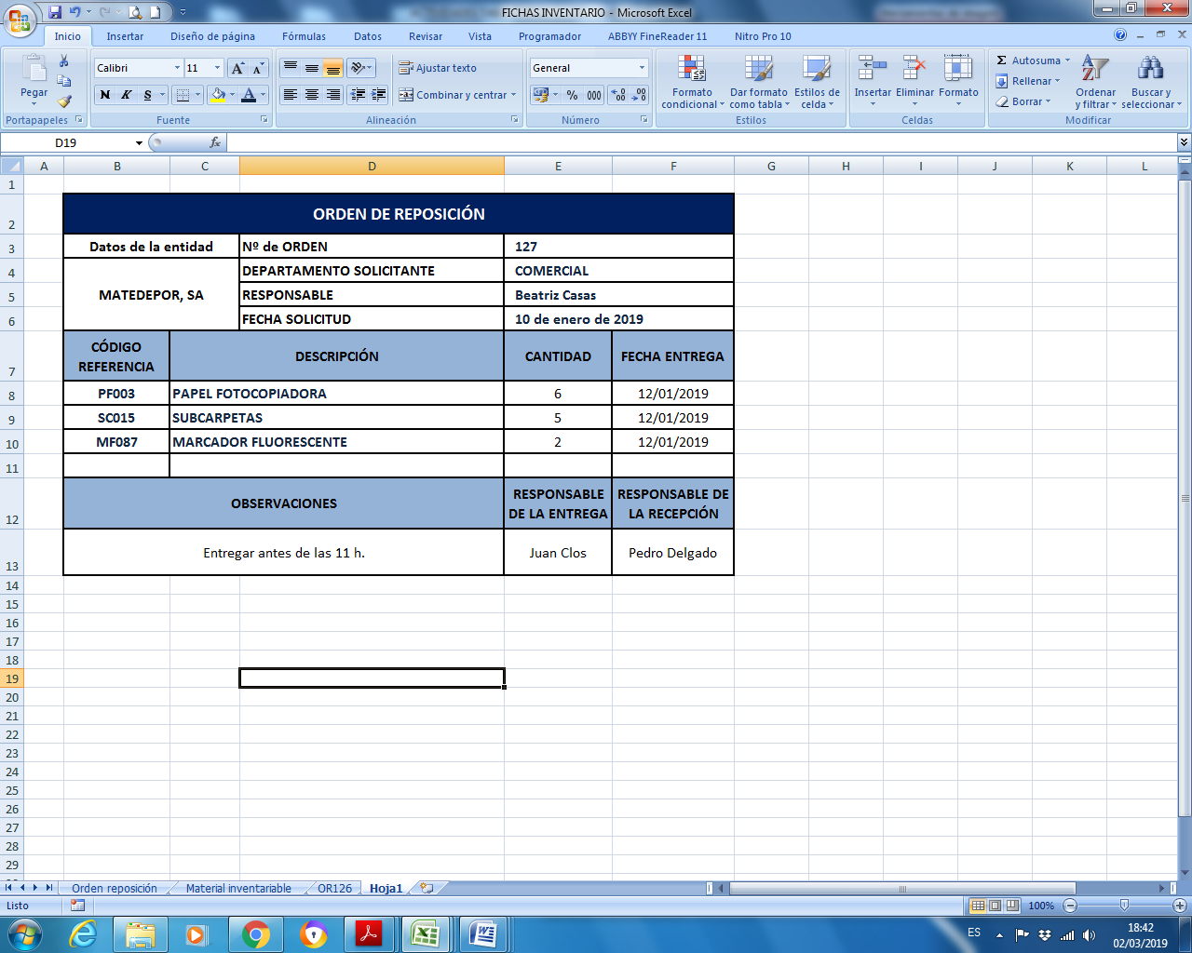
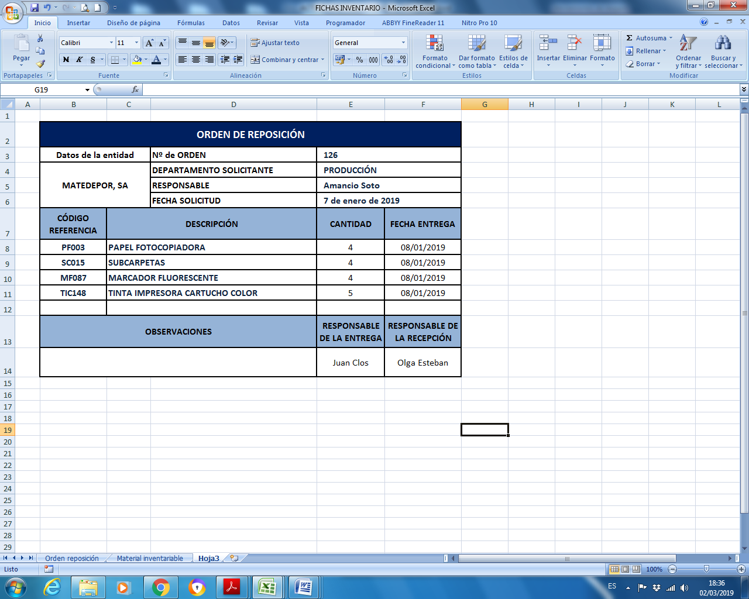
Con las siguientes órdenes de reposición y albaranes, cumplimenta las fichas de almacén de cada material.
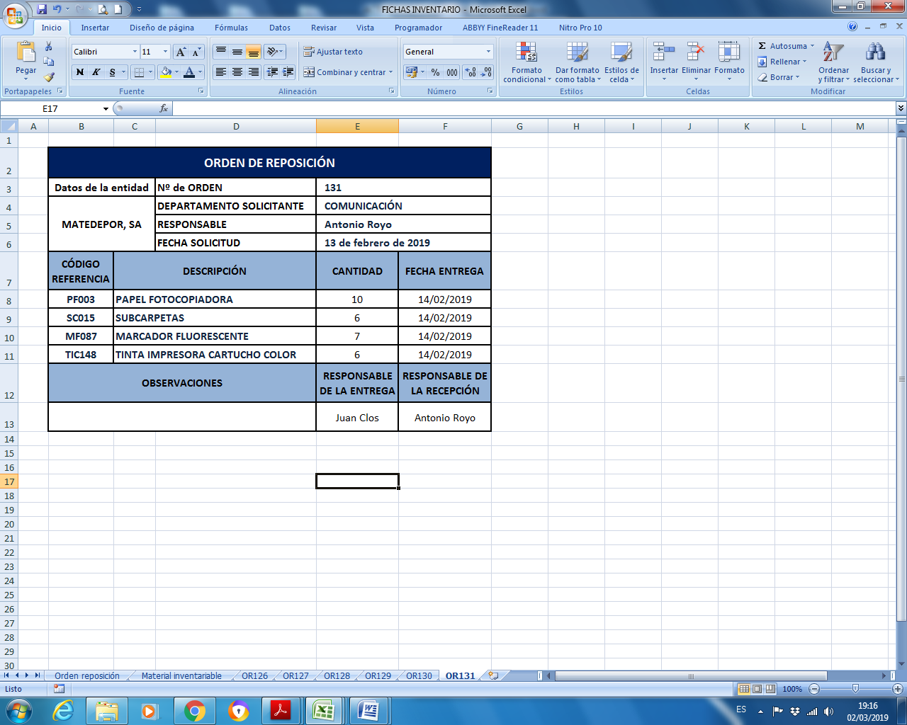
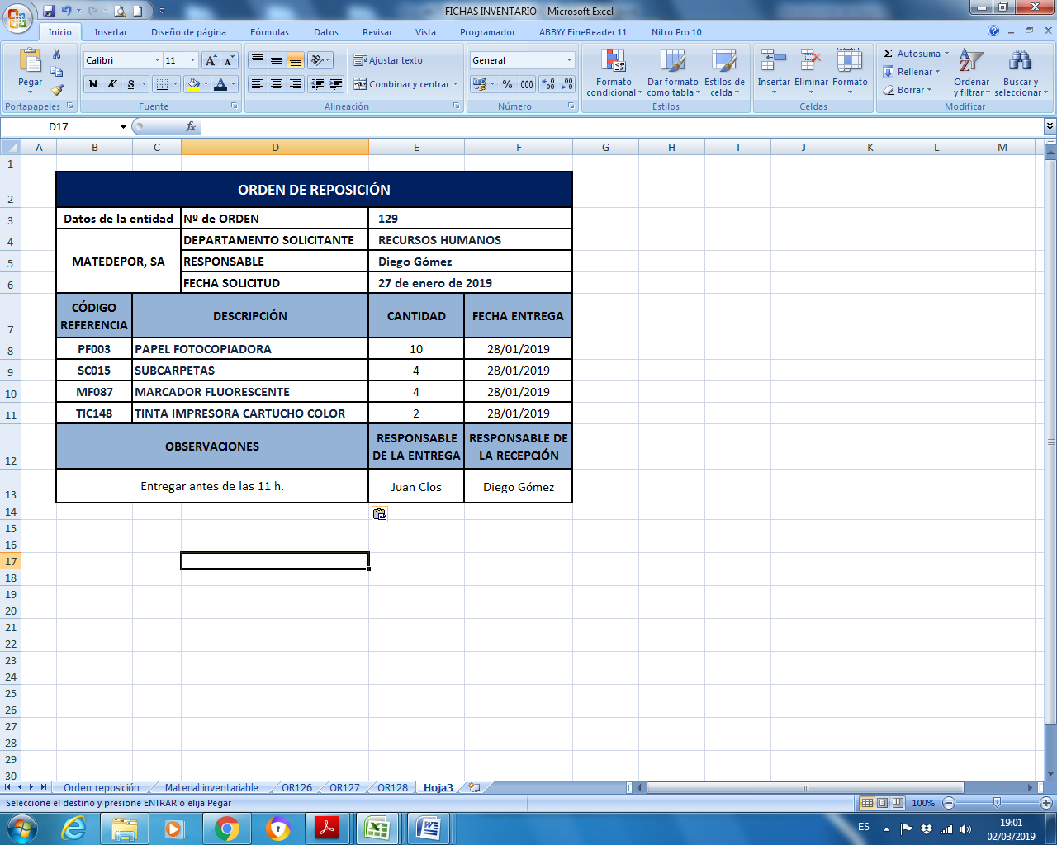
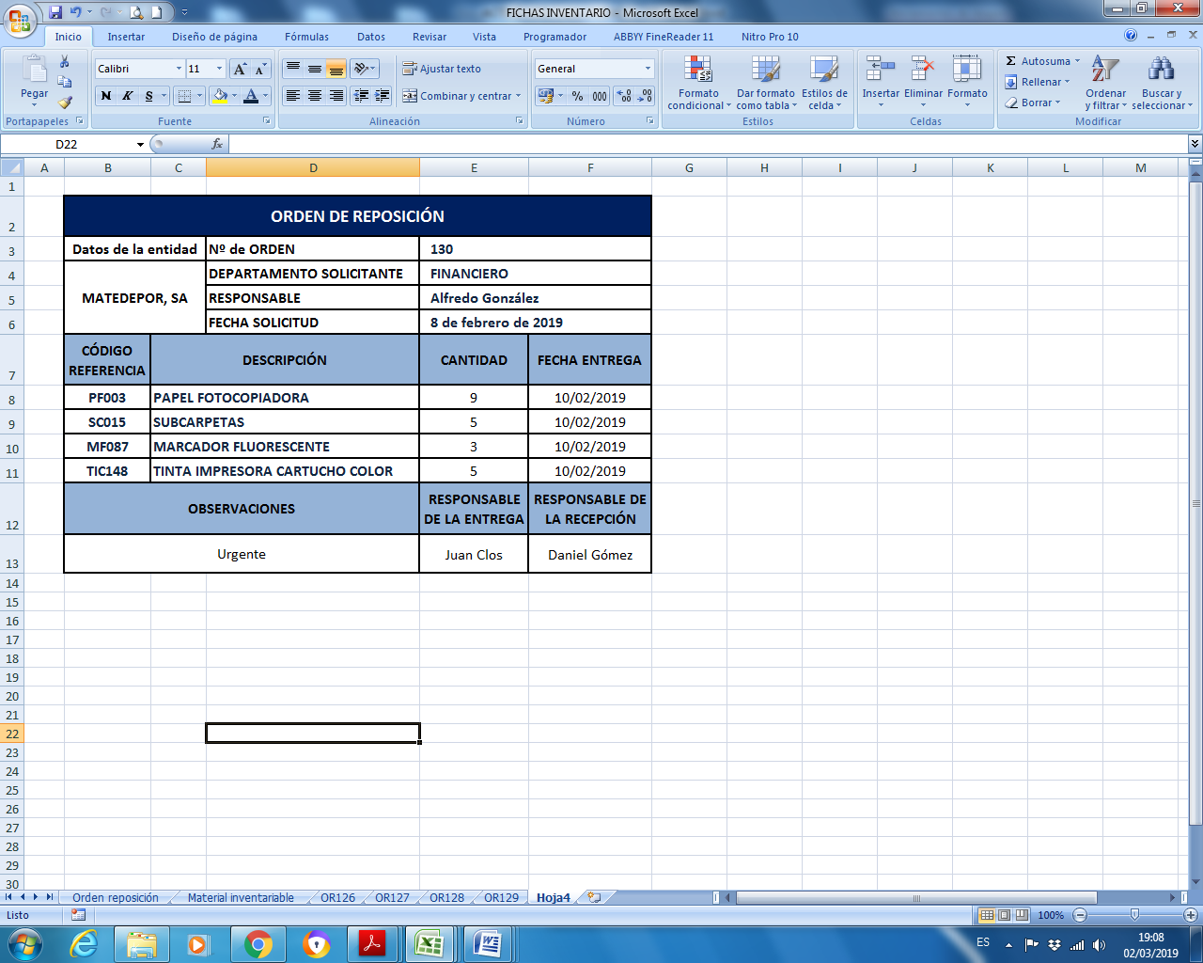
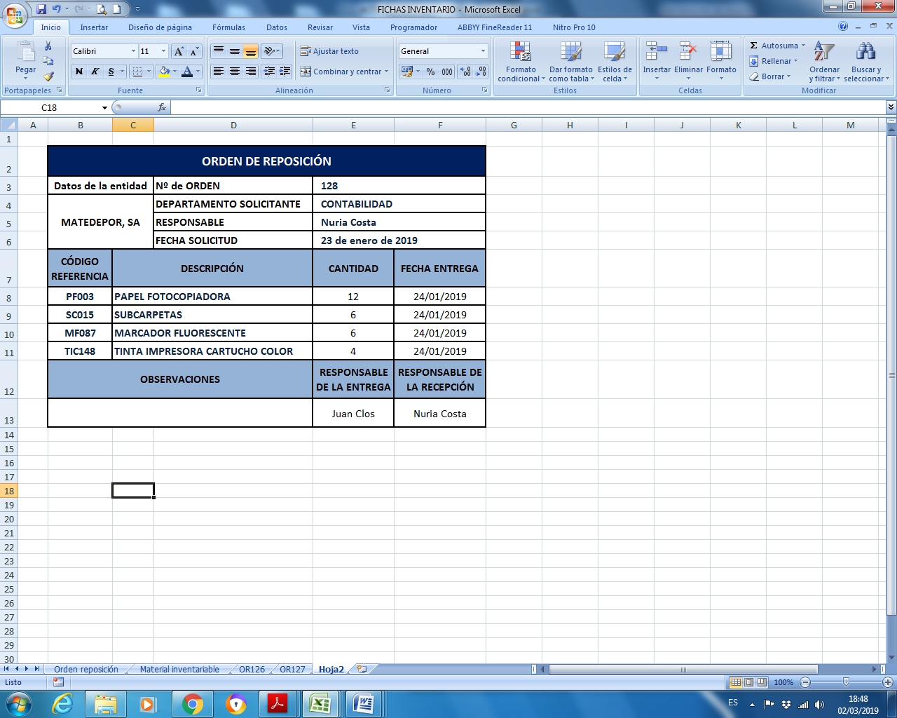
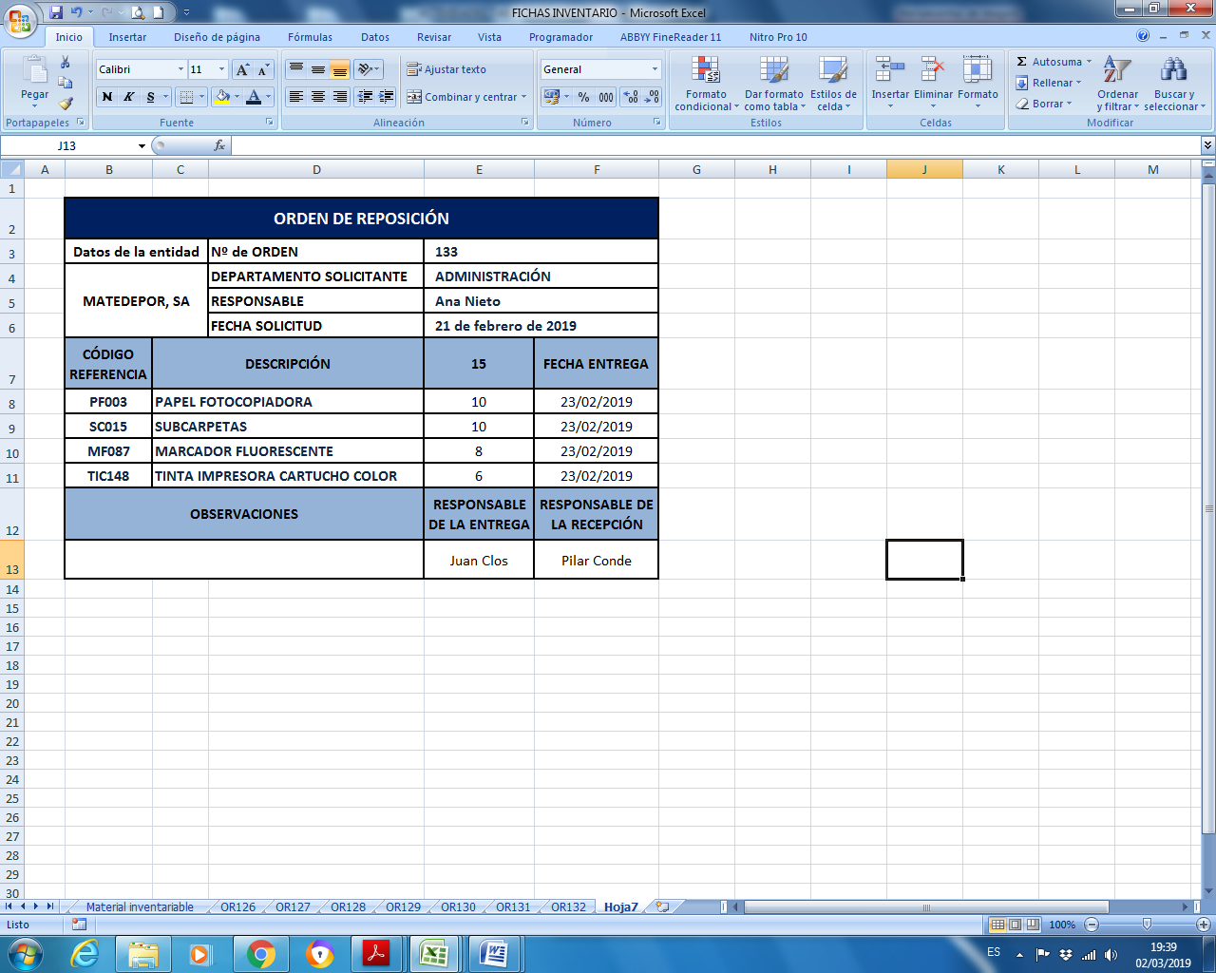
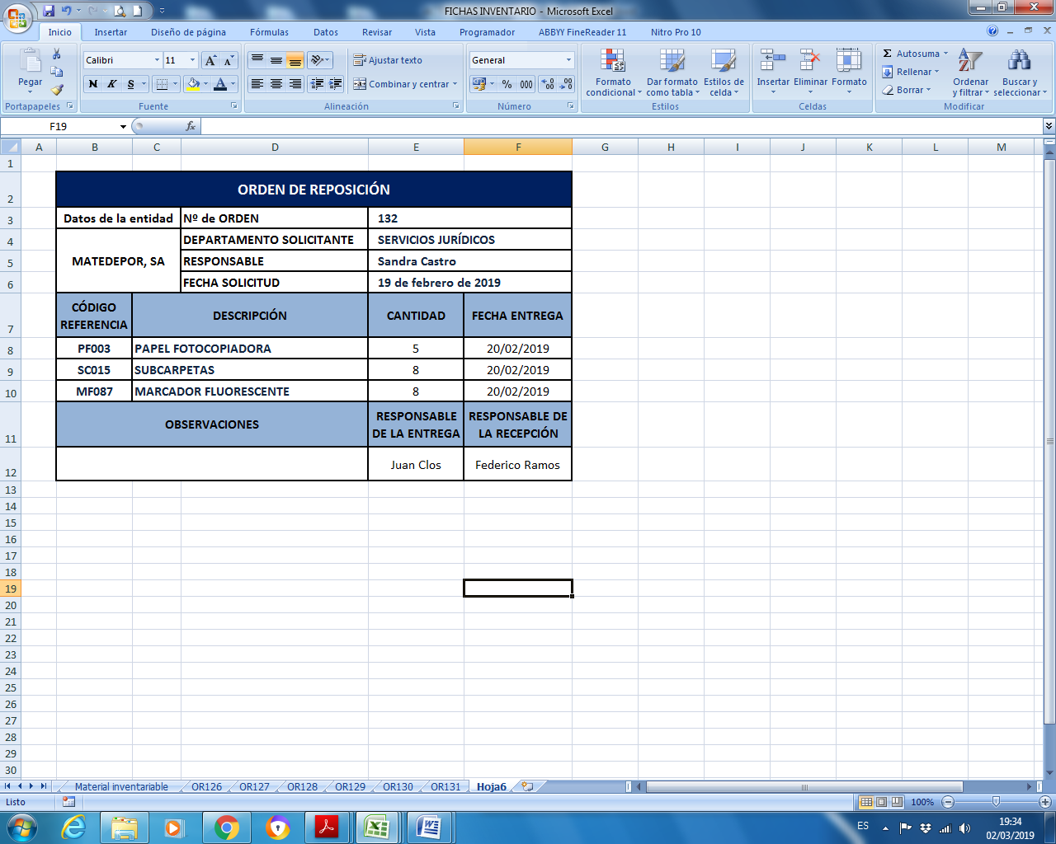
- Cumplimenta cuatro fichas de almacén para los artículos: PAPEL FOTOCOPIADORA, SUBCARPETAS, MARCADOR FLUORESCENTE y TINTA IMPRESORA. Las existencias iniciales son:
PAPEL FOTOCOPIADORA: 25 uds. a 3,40 € Criterio: PMP
SUBCARPETAS: 16 uds. a 2,50 € Criterio: PMP
MARCADOR FLUORESCENTE: 15 uds. a 0,80 € Criterio: PMP
TINTA IMPRESORA: 8 uds. a 11,00 € Criterio: FIFO
- Registra los siguientes hechos correspondientes al mes de febrero:
- El día 26, el Departamento de Recursos Humanos nos devuelve los dos cartuchos de tinta que le entregamos el día 28 de enero porque no imprimen.
- Ese mismo día se devuelven a OFIMAT.
- El día 28 se dan de baja cuatro paquetes de subcarpetas al haber quedado inservibles tras una inundación en el almacén.
- Ese mismo día, al realizar el recuento físico en el almacén, se observa que han desaparecido dos paquetes de papel de fotocopiadora.
- Completa las afirmaciones siguientes con las palabras apropiadas.
stock de seguridad | material fungible | punto de pedido | no fungible | departamento de compras
consumo medio | inventario | método FIFO | método ABC | orden de reposición
- Entre el material de oficina ____________ se encuentran, por ejemplo, las memorias USB.
- Cuando un departamento de la organización necesita un determinado material de oficina, cumplimenta una ________________________.
- El _______________________ recibe las órdenes de reposición de material de oficina.
- La ruptura de stock se evita manteniendo en el almacén un _____________________.
- Las entidades realizan estadísticas de consumo fiables para calcular el _______________ de cada material.
- Para saber cuándo conviene hacer el pedido, debemos calcular el ___________________.
- Un __________ es una relación detallada y valorada de los equipos y materiales de oficina.
- El _____________________ lo aplican las organizaciones para saber qué herramienta de control de stock les conviene utilizar para cada tipo de articulo.
- El _________________ se controla con las fichas de almacén.
- El ____________________ consiste en suponer que las primeras unidades que entran son las primeras que se entregan.
- A continuación te mostramos el inventario del Departamento de Administración de MATEDEPOR, SA.. Copia primero los datos que aparecen en la tabla y, después, registra los siguientes movimientos:
- 02/02/XX: se renuevan 3 monitores por otros de pantalla plana de 20 pulgadas.
Los viejos se trasladan a un punto limpio. Los nuevos tendrán Código: TFT.
- 06/03/XX: se adquiere una impresora multifunción para sustituir la de inyección de tinta que se cede al Departamento de Producción. Código: MUL.
- 12/04/XX: se compra una rotuladora de etiquetas. Código: DYM.
- 06/05/XX: se da de baja una CPU al quedar inservible tras una subida de tensión. Se traslada al punto limpio. Ese mismo día se adquiere una nueva CPU.
- 08/06/XX: se adquiere un ordenador portátil. Código: POR.
- 14/09/XX: se ha roto el disco duro externo sin posibilidad de arreglo. Se lleva al punto limpio.
- 15/09/XX: se adquieren 6 memorias USB. Código: USB.
- 21/11/XX: se compra una impresora laser a color. Código: LASCO.
- 30/12/XX: al hacer recuento físico se observa que falta una grapadora y una calculadora.
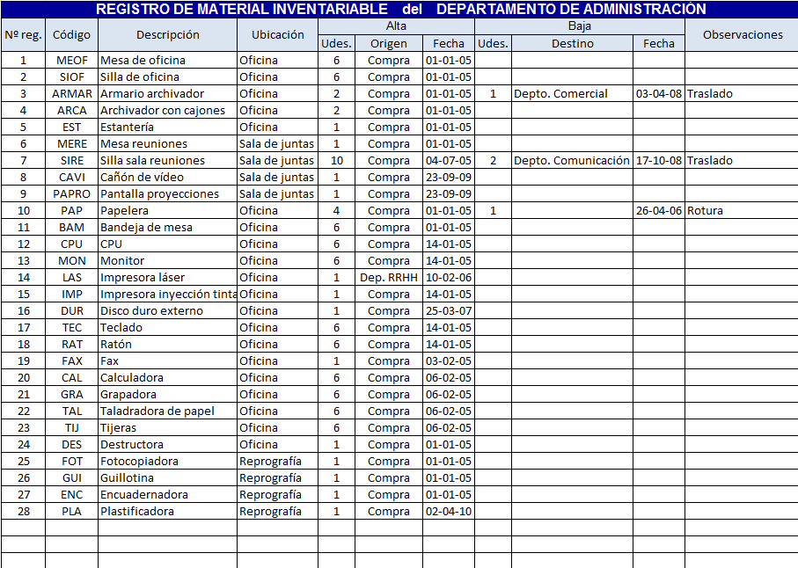
- Encuentra los nombres de seis equipos de oficina:
C | M | B | U | L | D | Y | U | F | F | T | 0 | C | A
A | U | F | U | A | I | S | S | M | O | J | M | B | R
L | L | U | Q | K | D | J | A | L | T | U | R | I | D
M | T | R | I | S | A | A | D | J | O | A | D | N | O
A | I | Ñ | L | V | D | O | O | E | C | R | P | D | R
D | F | X | I | M | P | R | E | S | O | R | A | T | E
N | U | B | M | O | D | D | F | P | P | R | P | E | S
E | N | D | O | N | D | E | D | R | I | A | E | G | P
F | C | C | N | I | S | N | E | F | A | X | L | O | E
L | I | B | E | T | E | A | U | F | D | A | D | O | T
F | O | L | I | O | D | D | K | Y | O | E | A | S | O
A | N | I | S | R | A | O | X | G | R | A | P | A | U
E | Q | U | I | S | B | R | E | P | A | Z | J | Ñ | H

- Encuentra los nombres de doce materiales de oficina:
C | A | R | P | E | T | A | G | I | D | R | E | U | S | B
S | O | C | I | A | L | N | Y | S | I | B | R | N | U | R
L | A | C | R | S | S | K | U | A | S | O | D | G | D | A
G | R | A | P | A | D | O | R | A | C | L | O | U | A | V
E | N | L | A | T | I | E | N | S | O | I | S | I | R | O
N | U | C | E | R | D | C | V | A | R | G | P | L | A | A
R | T | U | B | S | X | L | L | D | A | R | U | L | M | L
Z | P | L | A | S | T | I | F | I | C | A | D | 0 | R | A
F | R | A | G | I | L | P | V | A | Q | F | T | T | S | P
G | L | D | I | C | C | X | F | M | P | O | N | I | D | I
A | M | 0 | R | V | I | D | A | P | 0 | D | A | N | E | C
R | A | R | C | H | I | V | A | D | 0 | R | V | A | L | E
T | I | A | J | S | C | D | B | N | Q | Y | I | T | E | R
E | N | B | R | A | A | Y | S | P | A | P | E | L | X | O
- Para cada frase de la primera columna, elige otra de la segunda con la que esté relacionada. Está resuelta la primera para que te sirva de ejemplo:

- Reponer los materiales de oficina que se han acabado. | 7 | - Ordenador e impresora.
- Método ABC. |  | - Bolígrafos y tóner.
- Momento en que tenemos que hacer el pedido. |  | - Memorias USB y grapadoras.
- Registro de los equipos y materiales de oficina. |  | - Se evita teniendo un stock de seguridad.
- Ficha de almacén. |  | - Punto de pedido.
- Son equipos de oficina. |  | - Lo primero que entra es lo primero que sale.
- Método FIFO. |  | - Orden de reposición.
- La ruptura de stock. |  | - Inventario de la organización.
- Son materiales fungibles. |  | - Registro de materiales fungibles.
- Son materiales no fungibles. |  | - Clasificación y control de stocks.

Test
- Las destructoras de papel se consideran equipos de oficina.
  - Verdadero.
  - Falso.
- Las órdenes de reposición las entregan los departamentos al departamento de compras y no al revés.
  - Verdadero.
  - Falso
- El control del material no fungible se lleva a cabo mediante fichas de almacén.
  - Verdadero.
  - Falso
- Si tenemos 150 unidades que nos costaron a 1,20 €/u y compramos 100 más que nos cuestan a 1,30 €/u, el PMP es de 1,25 €.
  - Verdadero.
  - Falso
- El método FIFO consiste en vender antes lo primero que compraste.
  - Verdadero.
  - Falso
- El recuento físico se llama así porque requiere un gran esfuerzo.
  - Verdadero.
  - Falso
- El inventario periódico nos informa del estado en que se encuentran las existencias, y el permanente, no.
  - Verdadero.
  - Falso
- A los cartuchos de tinta de impresora se les aplica el método FIFO porque se pueden caducar.
  - Verdadero.
  - Falso
- Los materiales no fungibles se llaman así porque no duran en el tiempo.
  - Verdadero.
  - Falso
- Para saber el nivel de stock a partir del cual debemos hacer un nuevo pedido, tendremos que calcular el punto de pedido.
  - Verdadero.
  - Falso
- La orden de reposición es un documento oficial.
  - Verdadero.
  - Falso
- Una vez realizado el inventario físico, se comprueba si coincide o no con lo registrado.
  - Verdadero.
  - Falso

- Las máquinas y aparatos que las empresas utilizan en sus oficinas para facilitar las tareas del personal administrativo son:

  - Equipos de oficina.
  - Material de oficina
  - Ordenadores
  - Mobiliario

- El material fungible:
  - Es cualquier accesorio que se utiliza en los equipos de oficina.
  - Es todo aquel que debe reponerse cada poco tiempo porque se utiliza continuamente.
  - Es material de oficina que tiene una vida útil larga, como las grapadoras o las tijeras.
  - Es el conjunto de aparatos y máquinas que el personal de la oficina utiliza para realizar las tareas propias de su trabajo.
- Los equipos de oficina más comunes son:
  - Los equipos para el proceso de la información.
  - Los equipos para el proceso de la información y la comunicación.
  - Los equipos para el proceso de la información y la comunicación y el mobiliario de oficina.
  - Los equipos para el proceso de la información y la comunicación, el mobiliario de oficina y los almacenes.
- Los aparatos multifunción:
  - Son fotocopiadoras que también pueden imprimir y escanear.
  - Son dispositivos que permiten reproducir documentos en papel.
  - Son dispositivos que permiten realizar varias tareas como imprimir, fotocopiar, escanear, enviar faxes, etc.
  - Son un tipo especial de dispositivos periféricos que permiten a la vez introducir información en el equipo informático y extraer los datos que se precisan en cada momento.
- La función que se encarga de la adquisición, gestión y control de los bienes materiales, artículos, productos o existencias necesarios para el ejercicio de la actividad empresariales:

  - La función de aprovisionamiento.
  - La función de compras.
  - La función de almacén.
  - La función de ventas.

- Indica la frase correcta sobre la adquisición de mercancías en la empresa:
  - El departamento que se encarga de la adquisición de mercancías es el departamento de Almacén.
  - La función de aprovisionamiento solo se encarga de la adquisición de mercancías.
  - Para la adquisición de mercancías todos los departamentos de la empresa deben coordinarse con el departamento de Compras.
  - El control de costes asociados a la adquisición de mercancías y el almacenamiento es una tarea de la que se encarga al departamento de Compras.
- El espacio que las empresas utilizan para guardar y conservar en perfectas condiciones de calidad y seguridad los materiales y productos que prevé va a utilizar en su actividad es:

  - La oficina.
  - La sala de reuniones.
  - La recepción.
  - El almacén.

- La herramienta informática que permite no solo anotar los datos necesarios en la gestión de almacenes, sino que además realiza de forma sencilla los cálculos que se precisen, e incluso búsquedas o consultas de datos, es:

  - La tableta.
  - El procesador de textos.
  - La impresora.
  - La hoja de cálculo.

- El objetivo técnico del control del almacén es:
  - Gestionar el espacio físico disponible para almacenar los productos necesarios y así asegurar la continuidad de la actividad de la empresa.
  - Control del coste de mantenimiento del almacén (coste de alquilar el local, consumo de energía eléctrica y otros suministros, etc.).
  - Conocer cuál es el valor del patrimonio empresarial del que forma parte el stock almacenado.
  - Las tres respuestas anteriores son correctas.
- Las entradas en el almacén se pueden producir por:
  - Adquisiciones o compras dirigidas al almacén de aprovisionamiento.
  - Incorporaciones al almacén de productos terminados de unidades fabricadas en la propia empresa.
  - Devoluciones de ventas a clientes.
  - Todas las respuestas anteriores son correctas.
- El método que se establece con carácter general y consiste en calcular el valor de las existencias finales mediante la media aritmética ponderada de los distintos precios de entrada según la cantidad de existencias adquiridas es el:

  - Precio medio ponderado (PMP).
  - FIFO.
  - LIFO.
  - HIFO.

- En el PMP, las cantidades de producto que salen del almacén:
  - Se restan del total de existencias almacenadas, disminuyendo el valor de las existencias finales.
  - Se suman al total de existencias almacenadas, pero no afectan al valor de las existencias finales.
  - Se suman al total de existencias almacenadas incrementando el valor de las existencias finales.
  - Se restan del total de existencias almacenadas pero no afectan al valor de las existencias finales.
- Aplicando el método FIFO, las cantidades de producto que salen del almacén se valoran:
  - Al precio de las primeras que entraron, mientras que las existencias finales se valorarán al precio de las últimas existencias adquiridas que aún permanecen en el almacén.
  - Al precio de las últimas que entraron, mientras que las existencias finales se valorarán al precio de las primeras existencias adquiridas que aún permanecen en el almacén.
  - Al precio más alto que entraron, mientras que las existencias finales se valorarán al precio de las últimas existencias que aún permanecen en el almacén,
  - El valor de las existencias finales se calcula mediante la media aritmética ponderada de los distintos precios de entrada según la cantidad de existencias adquiridas.
- Las existencias del almacén pueden ser:
  - Mercaderías.
  - Los edificios en los que la empresa desarrolla la actividad.
  - Elementos de transporte que la empresa utiliza para trasladar los productos que comercializa a los distribuidores.
  - Los equipos de oficina que manejan los empleados de la empresa.

- El inventario permanente realiza un control de existencias de tipo:
  - A través de las fichas de almacén en las que se registran las entradas y salidas de mercancías de las instalaciones de la empresa.
  - Físico, que se confecciona mediante un recuento in situ de las mercancías emplazadas en el almacén.
  - Especulativo, a través del libro de inventario, en el que se registran las entradas y salidas de mercancías de las instalaciones de la empresa.
  - Reiterativo, que se confecciona mediante el control de todos los documentos que realizan anotaciones de las existencias almacenadas.
- El inventario periódico realiza un control de existencias de tipo:
  - A través de las fichas de almacén en las que se registran las entradas y salidas de mercancías de las instalaciones de la empresa.
  - Físico, que se confecciona mediante un recuento in situ de las mercancías emplazadas en el almacén.
  - Especulativo, a través del libro de inventario, en el que se registran las entradas y salidas de mercancías de las instalaciones de la empresa.
  - Reiterativo, que se confecciona mediante el control de todos los documentos que realizan anotaciones de las existencias almacenadas.

